伟大的机械先驱——维克托，曾经说过“结构决定功能”。

创建模块对象

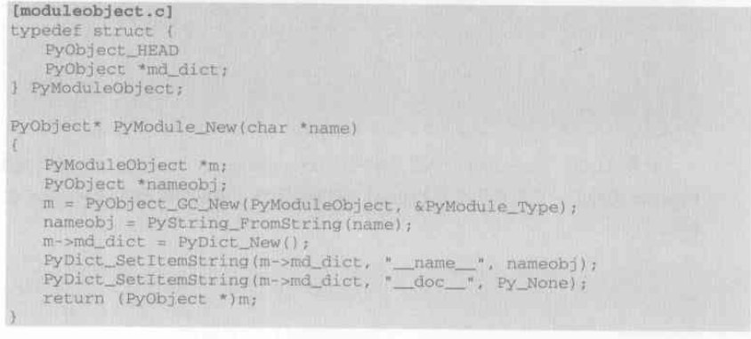

模块对象是对字典对象的简单封装，在内部的字典对象中加入来模块名称。
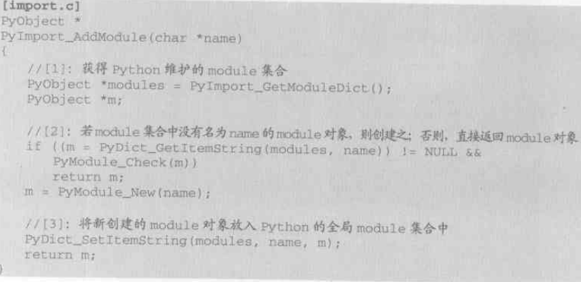
获取当前线程对应的进程中维护的Modules字典，判断当前要创建的模块是否已经存在，如果存在直接返回，如果不存在则新建模块对象，并将新建的模块对象放入Modules字典。

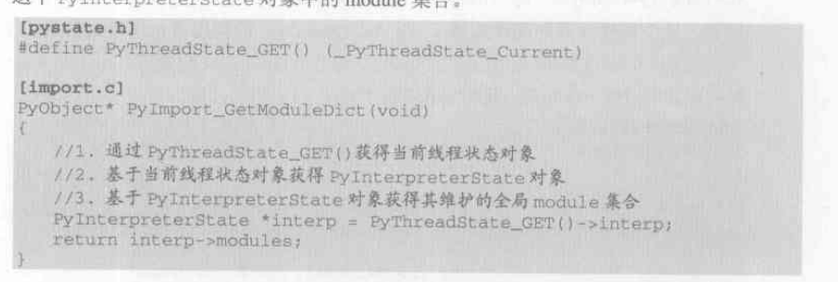
获取当前线程对应的进程中维护的Modules字典

一个.py文件就是一个module(模块)，真实开发中，我们不可能把所有逻辑都写在一个巨大的.py文件里，同时python除了标准库外还有巨量的第三方库，需要一种可以复用这些库的机制。

模块动态导入机制

基本操作

